Duas placas de um mesmo metal e com a mesma área de 5,0 cm2, paralelas e próximas entre si, são conectadas aos terminais de um gerador de tensão ajustável. Sobre a placa conectada ao terminal negativo, faz-se incidir radiação e, por efeito fotoelétrico, aparece uma corrente no circuito, cuja relação com a tensão aplicada é explicitada no gráfico. Sabendo que a função trabalho do metal é de 4,1 eV e assumindo que na região de saturação da corrente todo fóton incidente sobre a placa gera um fotoelétron que é coletado, a medida da intensidade dessa radiação em μW/cm2 é igual a

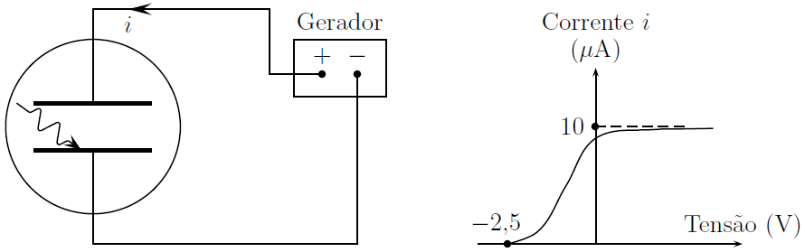

a) 13.

b) 8,2.

c) 6,6.

d) 3,2.

e) 1,6.